**شیوه های جدید برای کنترل کیفی و شناسایی عسل طبیعی**

**غلامرضا مصباحی1\***

1*- استادیار بخش علوم و صنایع غذایی دانشکده کشاورزی دانشگاه شیراز

[mesbahi@shirazu.ac.ir](mailto:mesbahi@shirazu.ac.ir)

**چکیده**

**بیان مسأله:** به دلیل پیچیدگی ساختار شیمیایی و تنوع و تغییر پذیری بسیار زیاد عسل ها، شناخت طبیعی بودن یا تقلبی بودن آنها دشوار است. از طرف دیگر، با افزایش اطلاعات افراد سودجو، روش های جدیدتری برای تولید عسل تقلبی مورد استفاده قرار می گیرند که تشخیص آنها به کاربرد شیوه های مدرن تری نیازمند است.

**هدف پژوهش:** در این مقاله مروری، هدف آن است که برخی از روش های نوین که در سال های اخیر برای کنترل کیفی و مشخص ساختن طبیعی بودن عسل ها مطرح شده اند، مورد بررسی قرار گیرند.

**روش و چگونگی انجام پژوهش:** از جمله شیوه های تشخیص تقلبی بودن یا طبیعی بودن عسل که در این مقاله به آنها پرداخته می شوند، موارد زیر هستند. طیف سنجی (اسپکتروسکوپی) مادون قرمز میانه-تبدیل فوریر (FT-MIR)، طیف سنجی مادون قرمز نزدیک (NIR)، طیف سنجی مادون قرمز نزدیک-تبدیل فوریر (FT-NIR)، استفاده از روش رزونانس مغناطیسی هسته (NMR)، استفاده از روش طیف سنجی جرمی نسبت ایزوتوپ پایدار (IRMS)، استفاده از دستگاه کرماتوگرافی گازی (GC) به همراه طیف سنجی جرمی (MS)، استفاده از دستگاه کروماتوگرافی مایع با کارایی بالا (HPLC) برای مشخص کردن اصالت عسل، استفاده از شیوه آنزیمی برای شناسایی طبیعی بودن عسل، استفاده از روش گرماسنجی افتراقی یا گرماسنجی پویش افتراقی (DSC) برای تشخیص اصالت عسل.

**نتیجه گیری:** چنانچه شناسایی عسل های غیر اصیل با کاربرد و ابداع تکنولوژی های نوین به خوبی میسر گردد، صنعت زنبورداری و تولید عسل طبیعی تقویت خواهد شد.

**کلید واژه ها:** عسل طبیعی، روش های طیف سنجی، ایزوتوپ پایدار، گرماسنجی افتراقی، رزونانس مغناطیسی هسته.

**New Methods for Quality Control and Detection of Natural Honey**

**Gholamreza Mesbahi 1\***

1* Assistant Prof. of Food Science and Technology, Shiraz University

mesbahi@shirazu.ac.ir

**Abstract**

It is quite difficult to distinguish natural honey from adulterated honey because of the complexity of the chemical structure, diversity and variability of honey. On the other hand, as profiteers knowledge increase, new methods are used for producing adulterated honey and so modern methods would be needed to recognize it.

In this review article, it is aimed to consider some of the modern methods which have been introduced in recent years for quality control and detecting natural honey.

Some of the methods of specifying the originality of honey or its being adulterated that are discussed in this article are included as follows: Fourier transform-middle infrared spectroscopy (FT-MIR ), near-infrared spectroscopy (NIR), Fourier transform near-infrared spectroscopy (FT-NIR), nuclear magnetic resonance (NMR), stable isotope ratio mass spectrometry (IRMS),gas chromatography coupled with mass spectrometry (GC-MS), application of high-performance liquid chromatography (HPLC) for honey authentication, application of enzyme technique for detecting natural honey and discovering honey authentication by differential scanning calorimetry (DSC).

The industry of apiculture and natural honey production will grow if the modern methods are used to identify unauthentic honey.

**Keywords:** Natural honey, Spectroscopic Techniques, Stable isotope, Differential scanning calorimetry, Nuclear magnetic resonance.

**1- مقدمه**

به نظر می­رسد که تقلب در تولید عسل، یکی از عمده­ترین مشکلاتی است که ادامه حیات و فعالیت صنعت زنبورداری را تهدید می­کند. متأسفانه گستردگی این پدیده در بعضی کشورها به حدی زیاد است که نگرانی جدی برای زنبورداران ایجاد کرده و آن­ها را نسبت به ادامه فعالیت خود دلسرد ساخته است.

نکته قابل­توجه آن است که پدیده تولید عسل تقلبی، مشکل جدیدی نیست و سابقه­ای طولانی دارد. برای مثال در سال 1880 میلادی، بازار محلی آمریکا با ورود مقدار فراوانی عسل تقلبی به عرصه فروش مواجه شد که تنها حاوی 15 درصد عسل طبیعی بود و بقیه آن­را مواد قندی مشابه با عسل، تشکیل می­داد. این عسل تقلبی، در آن زمان تأثیر فاجعه­باری را بر فروش عسل خالص طبیعی بر جای گذاشت.

برخی از محققین، سابقه تاریخی عسل تقلبی را بسیار قدیمی­تر دانسته و عرضه آن­را هم­زمان با ورود عسل به صحنه تجارت و داد و ستد می­دانند. این محققین برای اثبات نظر خود، به افزودن عصاره تغلیظ شده انگور (شیره انگور) به عسل در زمان روم باستان، استناد می کنند. همچنین در سال 1581میلادی، در انگلستان محصول مخلوط تقلبی[1] به عنوان عسل به بازار عرضه شد و مسئولین حکومتی انگلستان در آن زمان را مجبور کرد که دستور جمع­آوری و مصادره عسل­های تقلبی را بدهند که حاوی هرگونه ماده خارجی و غیر معمول باشد. مورد دیگر قابل ذکر در زمینه سابقه تاریخی عسل تقلبی، مربوط به نیمه دوم قرن 19 در آمریکا است که در آن شان­های کندو توسط افراد متقلب، درون ظروف حاوی شربت گلوکوز گذاشته می­شد و در قسمت بالای ظرف محتوی این عسل تقلبی، چند عدد زنبور عسل مرده می­انداختند تا این باور را در خریدار ایجاد کنند که عسل طبیعی است (مصباحی، 1395)

به هر حال، درجه و میزان تقلب در تولید عسل می­تواند بسیار متغیر باشد. برای مثال محصولاتی تهیه می­شوند که تشخیص تقلبی بودن آنها سخت است و با افزودن مقادیر کمی از مواد قندی یا آب به عسل تولید می­شوند، در مقابل محصولاتی به عنوان عسل به بازار فروش عرضه می­شوند که به طور کامل مصنوعی هستند و تشخیص تقلبی بودن آن­ها آسان­تر است (Ashurst and Dennis, 1996).

در مورد معمول­ترین شیوه های تقلب در عسل به موارد زیر می­توان اشاره کرد:

- تقلب به شیوه افزودن آب به عسل به منظور زیاد کردن مقدار آن

- تقلب به شیوه افزودن مواد قندی و شربت­ها به عسل به منظور زیاد کردن مقدار آن

- تقلب در تولید عسل به روش تغذیه زنبورها به وسیله شربت­ها و قندها

- تقلب به شیوه تولید عسل مصنوعی (ساختگی)[2].

گذشته از موارد فوق، ممکن است که برخی از فروشندگان ادعاهای غیر واقعی در مورد عسل­هایی که عرضه می­کنند به مشتریان بیان کنند که می­توان این­ها را نیر شکل­های دیگری از تقلب به حساب آورد، از جمله این ادعاها موارد شک برانگیزی است که در ادامه ذکر می شوند: ادعای کاملاً طبیعی بودن عسل، ادعای خام بودن عسل[3]، ادعا در مورد عملکرد ضد باکتری[4] عسل،ادعا در مورد منبع گیاهی[5] عسل، ادعا در مورد منبع جغرافیایی[6] عسل (مصباحی، 1395).

به دلیل پیچیدگی ساختار شیمیایی و تنوع و تغییر پذیری بسیار زیاد عسل ها، شناخت طبیعی بودن یا تقلبی بودن آنها دشوار است. از طرف دیگر، با افزایش اطلاعات افراد سودجو، روش های جدیدتری برای تولید عسل تقلبی مورد استفاده قرار می گیرند که تشخیص آنها به کاربرد شیوه های مدرن تری نیازمند است.

در این مقاله مروری، هدف آن است که برخی از روش های نوین که در سال های اخیر برای کنترل کیفی و مشخص ساختن طبیعی بودن عسل ها مطرح شده اند، مورد بررسی قرار گیرند.

**2- روش های جدید در کنترل کیفی و تشخیص عسل طبیعی یا عسل تقلبی**

از روش هایی که در سال های اخیر برای کنترل کیفی عسل ها و تمیز دادن عسل های طبیعی از عسل های تقلبی توسط محققین در کشورهای مختلف بکار برده شده است به موارد زیر می توان اشاره کرد.

**2-1-** **طیف­سنجی (اسپکتروسکوپی) مادون قرمز میانه-تبدیل فوریر (FT-MIR)[7]**

روش (FT-MIR)، براساس جذب، تابش و بررسی جهت­های ارتعاشی ملکول­ها و یون­های چند اتمی صورت می­گیرد و به عنوان روشی قابل اطمینان و توسعه یافته، برای تعیین ساختار و اندازه­گیری ترکیبات شیمیایی و عمدتاً ترکیبات آلی به کار می­رود. طیف­های ترکیبات آلی معمولاً پیچیده بوده و در طیف­سنجی، تعداد زیادی پیک­های ماکزیمم و مینیمم وجود دارند که برای اهداف مقایسه­ای به­کار می­روند. این روش به ویژه برای مطالعه ساختار پروتئین­ها و کربوهیدرات­ها، مفید و کار آمد است، زیرا چندین ناحیه مربوط به آن­ها به راحتی در طیف­ها (اسپکتروم­ها[8]) قابل تشخیص است و اصطلاحاً اثر انگشت­های (fingerprints) کربوهیدرات­ها و پروتئین­ها روی هم نمی­افتند. طیف­سنجی مادون قرمز میانه-تبدیل فوریر (FT-MIR)، برای بررسی ملکول­های بیولوژیک مناسب بوده و براساس ارتعاش پیوند­های بین اتم­ها در ملکول­ها (مثلاً پیوند C-Cیا C-H ) پایه­گذاری شده است (Gu *et al.*, 2010).

مشخص شده است که ترکیبی از تحلیل آماری چند متغیره[9] و طیف­سنجی مادون قرمز میانه-تبدیل فوریر (FT-MIR)، به عنوان روش غربالگری مناسبی، برای تعیین گلوکوز، فروکتوز و سوکروز در مخلوط­های آبکی قابل استفاده است (Sivakesava and Irudayaraj, 2000).

در پژوهشی، روش FT-MIR برای تعیین منشأ جغرافیایی و گیاهی عسل بکار برده شد. در این پژوهش، عسل مربوط به 7 منبع گل، مورد بررسی قرار گرفت. برای بدست آوردن داده­ها، در مجموع 350 نمونه عسل بررسی شد. با استفاده از روش FT-MIR و روش آماری مناسب، دقت طبقه­بندی و متمایز کردن حدود 100 درصد برای 7 نوع عسل با منبع گل متفاوت به دست آمد. این پژوهشگران به عنوان نتیجه­گیری اصلی این پژوهش، مدعی شدند که روش FT-MIR قادر است که در زمان 3-2 دقیقه، منشأ گل عسل را با دقت زیاد، مشخص سازد (Tewari and Irudayaraj, 2005).

همچنین در پژوهشی دیگر، 11 نمونه عسل تک­گل[10] و 411 عسل چند­گل[11] مورد بررسی قرار گرفت. نمونه­های عسل مذکور از نظر منطقه جغرافیایی مربوط به کشور­های سوئیس، آلمان، ایتالیا، اسپانیا، فرانسه و دانمارک بودند. این پژوهشگران از روش­های آماری چند متغیره، شامل تحلیل مؤلفه اصلی (PCA)[12] و تحلیل ممیزی خطی (LDA)[13] در این پژوهش استفاده کرده و مشخص کردند که میزان خطای روش FT-MIR برای طبقه­بندی و متمایز ساختن عسل­ها و ارزیابی کیفی آن­ها در حد 1/. تا 3/8 درصد بود که خطای کمی بود و میزان این خطا، به نوع عسل مورد بررسی، بستگی داشت. این محققین نتیجه گیری کردند که طیف­سنجی FT-MIR یک وسیله ارزشمند برای تأیید درستی ادعای بیان شده در مورد منشأ گیاهی عسل است و همچنین برای مشخص کردن منشأ جغرافیایی عسل نیز ممکن است که مفید باشد (Ruoff *et al.*, 2006).

برخی از محققین پیشنهاد کردند که ناحیه کربوهیدرات (عدد موجی[14] 800-1200 cm-1) که به کشش ارتعاشی[15] بین پیوند­های C-O و C-C در قند­ها، مربوط می­شود (Cocciardi et al., 2006) و ناحیه اسید آلی (عدد موجی 1200-1800cm-1 ) و ناحیه آمینو اسید (عدد موجی 2800-3200 cm-1) که در طیف­های FT-MIR قابل تشخیص هستند، به عنوان نشانگر[16] برای شناسایی تقلب­ها مورد استفاده قرار گیرند (Sun, 2008).

**2-2- طیف­سنجی (اسپکتروسکوپی) مادون قرمز نزدیک (NIR)[17]**

بخش عمده ساختار شیمیایی عسل را کربوهیدرات­های ساده و آب تشکیل می­دهند، لذا این امکان وجود دارد که به منظور تقلب، با افزودن شربت­های قندی ارزان­تر موجود در بازار به عسل، مقدار آن­را افزایش داد. نوعی از این تولید فریب­کارانه که غالباً صورت می­گیرد، بر اساس افزودن قند اینورت تهیه شده از شکر نیشکر[18] به عسل خالص است. (Sivakesava and Irudayaraj, 2001).

در پژوهشی گزارش شد که با استفاده از این روش طیف­سنجی NIR به همراه روش آماری کمترین مربعات جزئی (PLS)[19]، نوعی تقلب در تولید عسل که با افزودن فروکتوز و گلوکوز به عسل انجام شده بود، با موفقیت تشخیص داده شد. به عبارت دیگر، 99 درصد عسل­هایی که به شیوه مذکور در تولید آن­ها تقلب شده بود، به درستی مشخص شدند. در این پژوهش، طیف­های نمونه­های عسل توسط نوعی از دستگاه طیف­سنجی مادون قرمز نزدیک [20]در محدوده طول موج 400 تا 2498 نانومتر (nm) جمع­آوری شد. همچنین، این روش در 96 درصد موارد، نمونه­های عسل خالص (طبیعی) را به درستی تشخیص داد. این محققین نشان دادند که ضمن عملیات آنالیز توسط دستگاه NIR مذکور، ممکن است کنترل دمایی نیز ضرورت داشته باشد (Downey *et al.*, 2003).

در پژوهش دیگری، همین شیوه به کار رفت، اما طیف NIR عسل به منظور تشخیص تقلب، در محدوده طول موج 2498-1100 نانومتر (nm) جمع­آوری شد. این روش برای تشخیص نمونه­هایی از عسل تقلبی استفاده شد که با افزودن شربت اینورت تهیه شده از شکر چغندرقند[21] یا شربت ذرت دارای فروکتوز بالا (HFCS) تولید شده بودند. پس از به دست آوردن نتایج حاصل از آنالیز نمونه­های عسل توسط دستگاه NIR، با به کارگیری یک شیوه خاص طبقه­بندی نتایج (SIMCA)[22]، عدم اصالت همه نمونه­های عسل تقلبی مورد آزمون، به درستی مشخص شدند. از طرف دیگر، 90 درصد عسل­های خالص (طبیعی) نیز به درستی تشخیص داده شدند (Kelly *et al.*, 2006).

**2-3- طیف­سنجی (اسپکتروسکوپی) مادون قرمز نزدیک-تبدیل فوریر (FT-NIR)[23]**

از طیف­سنجی (اسپکتروسکوپی) مادون قرمز نزدیک-تبدیل فوریر (FT-NIR) برای متمایز ساختن نمونه­های عسل از لحاظ منشأ گیاهی استفاده می­شود. در پژوهشی با هدف فوق، نوعی از این سیستم[24] به کار برده شد. در این پژوهش، طیف­های نمونه­های عسل در محدوده طیفـــی 2500-1000 نانومتر (nm) جمع­آوری شد. نمونه­های عسل قبل از آنالیز در دمای 50 درجه سانتی­گراد به مدت 9 ساعت حرارت داده شد و سپس در بشقاب­های شیشه­ای آزمایشگاهـی (پتری­دیش) تمیز ریخته شد تا برای آنالیز دستگاهی از آن­ها استفاده شود. در شکل 1 نمونه­ای از طیف FT-NIR مربوط به عسل به نمایش در آمده است. در این شکل، مشاهده می­شود که عمده­ترین نوار­های جذبی[25] در محدوده 2380-1400 نانومتر (nm) جذب شده­اند، به این ترتیب که یک نوار مربوط به آب در 1940 نانومتر (nm) است و چندین نوار در محدوده 2380-1540 نانومتر (nm) است که تغییرات پیوند­های C-O وC-C مربوط به ساکارید­ها را مشخص می­سازند. در این پژوهش، تعداد 364 نمونه عسل مربوط به 7 سال تولید که عمدتاً محل تولید آن­ها کشور سوئیس بود، مورد بررسی قرار گرفتند. با استفاده از نتایج حاصل از بررسی نمونه­های عسل مذکور، این نمونه­ها به 8 نوع عسل از نظر منشأ گیاهی طبقه­بندی شدند که 185 نمونه، عسل تک­گل[26] و 179 نمونه عسل چند­گل[27] بودند. همچنین، نتایج این ارزیابی مشخص ساخت که روش FT-NIR در متمایز ساختن و طبقه­بندی عسل­های تک­گل بهتر و دقیق­تر از عسل­های چند­گل عمل می­کند. نمونه­های عسل تک­گل مربوط به اقاقیا، عسل حاصل از عسلک درخت صنوبر[28] و شاه­بلوط[29] آسان­ترین نمونه­ها برای شناسایی و متمایز شدن توسط روش FT-NIR به همراه روش آماری تحلیل ممیزی خطی (LDA) بودند (Ruoof *et al*., 2006).

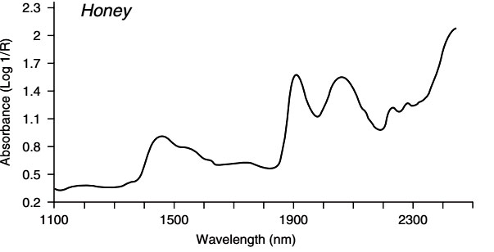

**شکل 1- طیف مربوط به عسل که توسط طیف­سنج FT-NIR حاصل شده است.**

**2-4- استفاده از طیف­سنجی (اسپکتروسکوپی) رامان-تبدیل فوریر[30] (FT-Raman) برای تشخیص تقلب در عسل**

همان­طور که بیان شد، یکی از تقلب­های بسیار رایج درمورد عسل، افزودن شربت­های اینورت حاصل از شکر نیشکر یا چغندرقند به عسل است، زیرا می­توان این شربت­ها را به گونه­ای به کار برد که نسبت سوکروز-­گلوکوز-فروکتوز در عسل از محدوده عادی آن تجاور نکند. معمولاً شناخت و پی­بردن به این نوع تقلب، دشوار است، زیرا عسل­های مختلف بر اساس تفاوت منشأ گل و مبدأ جغرافیایی، از جنبه ترکیبات شیمیایی تنوع زیادی دارند.

محققین در پژوهشی گزارش کردند که طیف­سنجی رامان-تبدیل فوریر (FT-Raman) دارای قابلیت تمیز دادن سه نوع عسل با منشأ گل متفاوت (شبدر ، پرتغال، گندم سیاه[31]) بوده و همچنین روش مذکور قادر است که میزان احتمالی تقلب در عسل (که از طریق افزودن قند اینورت حاصل از شکر نیشکر و چغندرقند به عسل انجام شده) را تشخیص دهد. به عبارت دیگر، قادر است که مشخص سازد که چه میزان قند اینورت به عسل افزوده شده است. در شکل 2 به منظور مقایسه، طیف­های FT-Raman مربوط به فروکتوز، گلوکوز و عسل گل پرتقال به نمایش در آمده است. بر اساس این پژوهش، در طیف­های به دست آمده از انواع مختلف عسل، پیک­های اصلی در محدوده عدد موجی 300-1500 cm-1 و همچنین در محدوده عدد موجی 2945-3384 cm-1 حاصل شد. یک پیک قوی در عدد موجی 1072 cm-1 به ارتعاش خمشی[32] مربوط به پیوند C(1)-H و COH در کربوهیدرات­ها نسبت داده شد که در این پیک، پیوند C-N مربوط به پروتئین­ها و اسید­های آمینه آزاد، کم­ترین سهم را دارد. پیک قوی و تیز (شارپ[33]) دیگر در عدد موجی 1267 cm-1 مشاهده شد که حاصل از ارتعاش پیوندC(6)-OH و C(1)OH کربوهیدرات­ها بوده و کمترین سهم در این پیک، مربوط به ارتعاش آمید بوده است. در این تحقیقات مشخص شد که ارتعاشات کششی[34] مربوط به گروه­های CH و OH به صورت پیک­های پهن، به ترتیب در عددهای موجی 2945 و 3384 cm-1 رخ می­دهد. با روش ذکر شده، در مورد عسل گل شبدر، تقلب صورت گرفته با افزودن شربت­های اینورت حاصل از شکر نیشکر و چغندرقند به عسل، در حد قابل اطمینانی (94/0=R2) کشف شد. درمورد عسل گندم سیاه و پرتقال نیز نتایج مشابهی به دست آمد (Paradkar and Irudayaray, 2001).

روش طیف­سنجی FT-Raman، همچنین برای تخمین محتوای گلوکوز و فروکتوز در نمونه­های مختلف عسل بکار رفته است و این امکان فراهم شده که مقدار حضور هر دو قند مذکور در 10 نمونه عسل ناشناخته، تخمین زده شود (Batsoulis *et al.*, 2005).

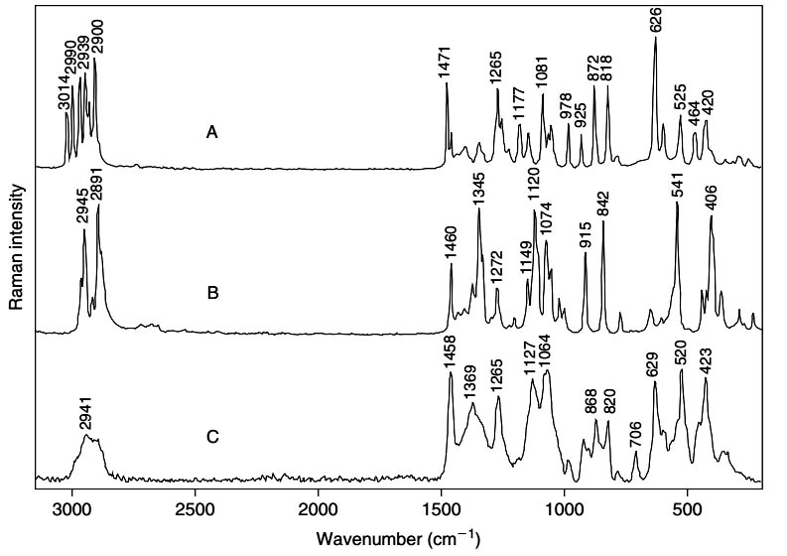

**شکل 2- طیف­های FT-Raman مربوط به فروکتوز (A)، گلوکوز (B) و عسل گل پرتقال (C).**

**2-5- استفاده از روش رزونانس مغناطیسی هسته (NMR) [35]**

یکی از فناوری­های پیشرفته و مدرن برای پی­بردن به تقلب در تهیه غذا­ها، رزونانس (تشدید) مغناطیستی هسته (NMR) است. مشخص شده که این روش برای تجزیه شیمیایی همه مواد متابولیکی موجود در یک غذا که مجموعه­ای پیچیده از ترکیبات و مواد بسیار متعدد است، مناسب بوده و به وسیله این فناوری در زمان کوتاه، تمام ترکیبات شیمیایی محلول، قابل شناسایی و متمایز کردن هستند. در برخی از تحقیقات، ترکیبی از روش­های NMR و روش آماری تحلیل چند متغیره[36] بر روی غذاهای مختلف از جمله عسل به کار می­رود تا اصالت عسل­ها از نظر کیفیت و منشأ جغرافیایی مورد تأیید قرار گیرد (Ebeler *et al.*, 2011).

از رزونانس مغناطیسی هسته (NMR) و طیف­سنجی جرمی (MS) برای آنالیز ایزوتوپ[37] استفاده می­شود. با روش NMR با دقت زیاد می­توان مقدار و توزیع ایزوتوپ را در هر ناحیه از یک ملکول تعیین کرد. عواملی وجود دارند که مقدار و توزیع ایزوتوپ­های مختلف (مثلاً ایزوتوپ هیدروژن یا ایزوتوپ کربن) را در یک ملکول تحت تأثیر قرار می­دهند. یکی از این عوامل شرایط محیطی برای محصولات طبیعی است. عامل دیگر، فرآیندهای شیمیایی و بیوشیمیایی مانند فتوسنتز در گیاهان است. بنابراین، با تعیین مقدار و توزیع ایزوتوپ­های طبیعی مختلف در یک ملکول می­توان از آن به عنوان یک اثر انگشت (fingerprint) برای به دست آوردن اطلاعات در مورد منبع گیاهی و یا منشأ جغرافیایی ملکول یا محصول استفاده کرد.

یکی از این روش­های جدید در زمینه تعیین منشأ جغرافیایی عسل، استفاده از طیف­سنجی (اسپکتروسکوپی) رزونانس مغناطیسی هسته-اتم هیدروژن[38] (H-NMR) است که معمولاً به همراه ارزیابی و تجزیه و تحلیل نتایج آزمون­های شیمیایی با روش­های پیشرفته آماری[39] به کار می­رود و قادر به کشف تقلب در مواری است که منشأ جغرافیایی عسل از طرف فروشندگان به درستی بیان نمی­شود. در روش اسپکتروسکوپی H-NMR، شناسایی ترکیبات مختلف عسل مانند قند­ها، آمینو اسید­ها و اسید­های آلی امکان پذیر است (شکل 3). در یک پژوهش، نمونه­های عسل شامل تعداد زیادی از عسل­های چند­گل[40]، از کشور­های مختلف و همچنین نمونه­هایی از مناطق مختلف کشور ایتالیا جمع­آوری شده و مورد بررسی قرار گرفتند. در پژوهش مذکور، نمونه­های عسل چند­گل تهیه شده از کشور­های مختلف به خوبی با انجام دادن آزمون­هـای تـجزیه شیـمیایی توسـط H-NMR از یکدیگر متمایز شدند (شکل 4) (Ebeler *et al.*, 2011).

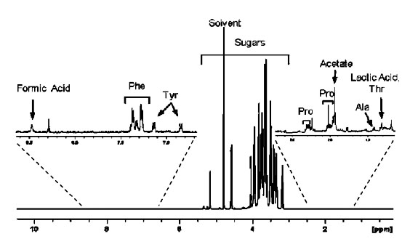

**شکل 3- طیف H-NMR مربوط به نمونه عسل که در آن مشخص شده که هر قسمت از طیف مربوط به چه ترکیباتی هستند.**

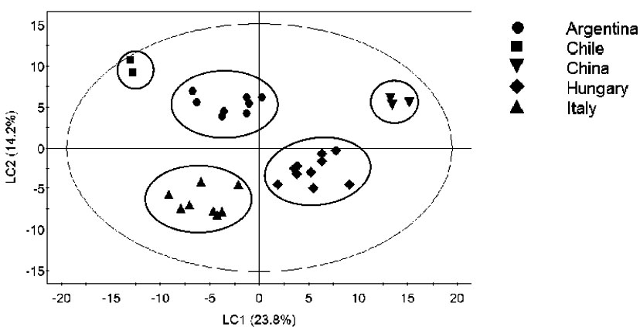

**شکل 4- نمودار (scor plot) حاصل از مدل آماری تحلیل ممیزی کمترین مربعـــات جزئی (PLS-DA) که با در نظر گرفتن نتایج آزمون­های تجزیه شیمیایی نمونه­های عسل چند­گل مربوط به کشور­های مختلف، توسط اسپکتروسکوپی H-NMR، تهیه شد. در این نمودار، نمونه­های عسل کشورهای آرژانتین (نقطه دایره­ای)، شیلی (مربع)، چین (مثلث برعکس)، مجارستان (لوزی) و ایتالیا (مثلث) گروه­بندی شده و از یکدیگر متمایز شده­اند.**

**2-6- استفاده از روش طیف­سنجی جرمی نسبت ایزوتوپ پایدار[41] (IRMS) برای تشخیص تقلب افزودن مواد قندی به عسل**

برخی از محققین اظهار داشته­اند که با استفاده از این روش، افزودن مواد قندی به عسل را به عنوان نوعی تقلب، می­توان تشخیص داد. مقایسه مستقیم مقادیر اندازه­گیری شده شاخص ایزوتوپ پایدار کربن مربوط به کل عسل (δ13Choney bulk) با معیار متوسط تعیین شـده­ی این شاخص (چنانچه منفی بودن مقادیر δ13C از 5/21- ‰ کم­تر باشد به عنوان معیار تقلب در عسل محسوب می­شود) برای مشخص کردن مواردی از تقلب در عسل به کار رفته است، منظور مواردی از تقلب است که با شیوه افزودن مواد قندی C4 مانند شربت ذرت دارای فروکتوز بالا (HFCS) به عسل طبیعی تولیدی از گل­ها (حاوی مواد قندی C3) صورت گرفته باشد. این روش ساده، نباید تحت تأثیر متغیر­های طبیعی که نشأت گرفته از تنوع منابع گیاهی و گل­های مختلف هستند، قرار گیرد، لذا برخی از محققین پیشنهاد کردند که روش مذکور به همراه روش تجزیه و تحلیل (آنالیز) میکروسکوپی دانه گرده، هم­زمان استفاده شوند، به عبارت دیگر، دو روش مذکور مکمل یکدیگر باشند. در واقع، توسط روش تجزیه و تحلیل (آنالیز) میکروسکوپی دانه گرده، منشأ گیاهی عسل قابل شناسایی خواهد بود، لذا مقادیر اندازه گیری شده­ی شاخص ایزوتوپ پایدار کربن عسل (δ13C) نیز می­تواند با مقادیر این فاکتور برای عسل مربوط به آن منبع گیاهی، مقایسه شود. مقادیر شاخص ایزوتوپ پایدار کربن (δ13C) منابع گیاهی مختلف (شهد گل­های مختلف) در منابع علمی مرتبط آورده شده­اند که می­توان از آن­ها برای مقایسه با مقادیر اندازه گیری شده، استفاده کرد (Sun, 2008).

یک روش مناسب برای رها شدن از تأثیر برخی تغییر­پذیری­های حاصل از عوامل محیطی در عسل آن است که رابطه­ای بین مقادیر شاخص ایزوتوپ کربن مربوط به کل عسل (δ13Choney bulk) و شاخص ایزوتوپ کربن پروتئین عسل (δ13Choney protein) به عنوان استاندارد داخلی پیدا کرد. شاخص ایزوتوپ کربن مربوط به کل عسل (δ13Choney bulk) معمولاً در محدوده 3/0± 4/30- ‰ تا 8/21- ‰ است (Moguel-Ordonez *et al.*, 2005). برخی تحقیقات درمورد انواع عسل نشان داده که افزودن مواد قندی C4 (مانند شربت ذرت دارای فروکتوز بالاHFCS ) به عسل، مقدار شاخص ایزوتوپ کربن مربوط به کل عسل (δ13Choney bulk) را به سمت مقادیر مثبت­تر می­برد (از حالت منفی آن کم می­شود) در حالی که شاخص ایزوتوپ کربن پروتئین عسل (δ13Choney protein) بدون تغییر باقی می­ماند. معمولاً درصورتی که ایزوتوپ کربن مربوط به کل عسل (δ13Choney bulk) در حد 9/0 ‰ تغییر پیدا کند، می­تواند به عنوان دلیلی برای اثبات انجام تقلب در عسل از طریق افزودن مواد قندی C4به آن تلقی شود. همچنین، درصد افزوده شدن مواد قندی C4 به عسل[42] با هدف انجام تقلب از معادله 1 محاسبه می­شود (Sun, 2008).

معادله 1

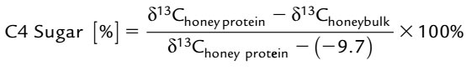

**2-7- استفاده از دستگاه کرماتوگرافی گازی (GC) به همراه طیف­سنجی جرمی[43] (MS) برای مشخص کردن تقلب در تولید عسل**

از راه­های تقلب در عسل، افزودن شربت­های قندی صنعتی به عسل است و از راه­های دیگر آن­ است که عسل تحت نام منطقه یا شهری خاص و یا منبع گیاهی خاص که متعلق به آن نیست، فروخته شود (Cotte *et al.*, 2004). شربت­های ذرت، شربت­های اینورت و شربت­های ذرت دارای فروکتوز بالا (HFCS) معمول­ترین مواد شیرینی هستند که ممکن است که به منظور تقلب و افزایش مقدار عسل، مستقیماً به آن افزوده شوند. شیوه دیگر تقلب آن است که با هدف افزایش برداشت عسل از کندو، ضمن تولید عسل توسط زنبور­ها، تغذیه زنبورها، به جای منابع گیاهی، به وسیله شربت­های مذکور انجام شود (Swallow and Low, 1994).

مزه و بو، از مهمترین ویژگی­های عسل هستند که عمدتاً به منشأ گیاهی عسل بستگی دارند. بخش عمده کیفیت عسل را این دو ویژگی به وجود می­آورند و همچنین ممکن است که به تعیین اصالت عسل کمک کنند. حساسیت بالا و قدرت تجزیه مناسب دستگاه کروماتوگرافی گازی (GC) چنانچه با اطلاعات کیفی و کمی فراهم شده به وسیله طیف­سنجی جرمی(MS) همراه شود، شیوه دقیقی را برای مشخص کردن ترکیبات فرار پیچیده و کربوهیدرات­ها در عسل به وجود می­آورد که به صورت گسترده­ای برای کشف تقلب و تأیید اصالت عسل به کار می­رود.

برخی از محققین معتقدند که ترکیبات فرار عسل که به وسیله دستگاه GC تشخیص داده می­شوند، به عنوان اثر انگشتی (fingerprint) به حساب می­آیند که از روی آن­ها می­توان منشأ گل عسل را تعیین کرد (Radovic *et al.*, 2001). آنالیز عسل توسط دستگاه GC، به یک مرحله مقدماتی جداسازی و جزء به جزء کردن[44] نیاز دارد تا ترکیبات فرار از شبکه قندی مجزا شوند. در کارهای پژوهشی مختلف، روش­های مختلفی برای جدا سازی جزء به جزء ترکیبات فرار عسل بیان شده است که از جمله می­توان به استخراج به وسیله حلال[45] (Rowland *et al.*,1995) و استفاده هم­زمان از استخراج-تقطیر بخار[46] (SDE) (Bouseta and Collin, 1995) و همچنین جداسازی با روش پاکسازی و به دام انداختن[47] (T & P) (Overton and Manura, 1994) اشاره کرد. روش دیگر، میکرواستخراج با فاز جامد[48] (SPME) است که به دنبال آن از کروماتوگرافی گازی-طیف­سنجی جرمی (GC-MS) استفاده می­شود و به عنوان روشی مناسب برای استخراج و شناسایی ترکیبات فرار انواع عسل مطرح شده است (Soria *et al.*, 2003).

با تجزیه شیمیایی و شناسایی ترکیبات فرار عسل به وسیله دستگاه GC، منشأ گیاهی عسل­ها تا حد زیادی مشخص شده است. گرچه برخی از محققین توصیه می­کنند که ترکیب خاصی به عنوان شاخص عسل مربوط به هر یک از منابع گیاهی خاص در نظر گرفته شود، اما اغلب محققین بر این باورند که بهتر است که گروهی از ترکیبات به جای یک ترکیب خاص به عنوان شناساگر منشأ گیاهی عسل در نظر گرفته شوند (Castro-Vazquez *et al.*, 2007).

در پژوهشی نمونه­های عسل از 9 منبع گیاهی و 8 منشأ جغرافیایی مختلف مورد بررسی قرار گرفتند. برای جداسازی ترکیبـات فـرار از نـمونه­های عسـل از روش پاکسـازی و به دام انداختن (T & P) استفاده شد و ترکیبات فرار در تله­ای از نوع تناکس[49] جذب و جمع­آوری شده و به دنبال آن در دمای 280 درجه سانتی­گراد از تله جداسازی شدند. ترکیبات جداسازی شده، ابتدا در درون لوله­های شیشه­ای مخصوص در معرض دمای بسیار پایین قرار گرفته و سپس توسط کروماتوگرافی گازی-طیف­سنجی جرمی (GC-MS)، تجزیه و شناسایی شدند. در این پژوهش گرچه طبقه­بندی و مجزا کردن نمونه­های عسل بر اساس منشأ گیاهی به خوبی انجام شد، اما از نظر این پژوهشگران، طبقه­بندی و مجزا کردن براساس تشخیص مبدأ جغرافیایی نمونه­های عسل، سخت­تر از آن بود که با این روش قابل اجرا باشد (Radovic *et al.*, 2001).

همچنین، بررسی کربوهیدرات­های عسل به وسیله کروماتوگرافی گازی یا کروماتوگرافی گازی-طیف­سنجی جرمی (GC-MS) نیز صورت می گیرد (Sanz *et al*., 2004).

**2-8- استفاده از دستگاه کروماتوگرافی مایع با کارایی بالا[50] (HPLC) برای مشخص کردن اصالت عسل**

ترکیبات عسل از جمله ترکیبات قندی آن به وسیله دستگاه کروماتوگرافی مایع باکارایی بالا (HPLC) به صورت دقیقی قابل اندازه­گیری هستند. برخی از محققان معتقدند که تجزیه شیمیایی برای مشخص کردن اثر انگشت (fingerprint) الیگوساکارید­ها، روش بسیار مناسبی برای کشف افزودن شربت­های اینورت و شربت ذرت دارای فروکتوز بالا (HFCS) به مقادیر کم تا حدود 10-5 درصد به عسل است (Cordella *et al*., 2003).

در پژوهشی، الیگوساکارید­های موجود در 91 نمونه عسل طبیعی (اصیل) انگلستان با روش استاندارد، جداسازی و شناسایی شدند و این پژوهشگران بیان کردند که الگوی به دست آمده از الیگوساکارید­های موجود در انواع عسل می­تواند که برای تشخیص منشأ گیاهی عسل استفاده شود. البته این روش ممکن است که برای برخی از انواع عسل، کارایی لازم را نداشته باشد (Goodall *et al*., 1995). ترکیبات فنلیک (فنولیک)، دسته­ای از ترکیبات هستند که می­توانند به عنوان نشانه­ای برای تشخیص منشأ گل و مبدأ جغرافیایی عسل در نظر گرفته شوند. در عسل تعداد زیادی ترکیبات فنلیک یافت شده­ است، به همان زیادی و تنوعی که این ترکیبات در میوه­ها یافت می­شوند. تحقیقات نشان داده است که ترکیبات فنلیک می­توانند که به عنوان اثر انگشت (fingerprint) دیگری برای مشخص ساختن منبع گیاهی عسل­ها (Gil *et al*., 1995) و همچنین منشأ جغرافیایی آن­ها (Anklam, 1998) مطرح باشند.

**2-9- استفاده از شیوه آنزیمی[51] برای شناسایی تقلبی بودن عسل**

یکی از روش­های آنزیمی مورد استفاده برای پی­بردن به احتمال تقلب در عسل، آزمون الایزا[52] (ELISA) است. این روش بر اساس تشخیص آنتی­ژن-آنتی­بادی استوار است. گروهی از پژوهشگران روش ELISA را به صورت روشی دقیق، اختصاصی و سریع برای بررسی اصالت عسل از نظر منشأ گیاهی طراحی کردند. در این پژوهش، دو پروتئین که به عنوان شاخص دانه گرده گل آفتابگردان شناخته شده­اند، جداسازی شده و به عنوان آنتی­ژن­های تثبیت شده در یک آزمون ELISA به کار برده شدند. این آزمون، شرایطی را فراهم آورد تا شناسایی و تعیین کمی دانه گرده آفتابگردان در عسل انجام شود. گرچه این روش نسبت به روش استاندارد گرده­شناسی در عسل[53] که در آن شناسایی گرده­های موجود در عسل با هدف مشخص ساختن منبع گیاهی و جغرافیایی عسل انجام می­شود از دقت کمتری برخوردار است، اما این مزیت را دارد که با استفاده از آن، می­توان که در زمان کوتاه و به صورت هم­زمان، بررسی دانه­های گرده مربوط به چندین نمونه عسل را انجام داد (Baroni *et al*., 2004).

**2-10- استفاده از روش گرماسنجی افتراقی یا گرماسنجی پویش افتراقی[54] (DSC) برای تشخیص اصالت عسل**

دستگاه DSC به عنوان یک ابزار کنترل کیفیت و ارزیابی خلوص نمونه­ها از جمله نمونه­های عسل کاربرد دارد و می­توان از آن در تشخیص اصالت و تقلبی بودن عسل استفاده کرد (Sun, 2008). جمعی از پژوهشگران، رفتار حرارتی[55] چند نوع عسل اصیل طبیعی گرفته شده از گیاه اسطوخودوس[56]، اقاقیا[57]، صنوبر[58] و شربت­های قندی صنعتی را با روش DSC مورد بررسی قرار دادند. داده­های مربوط به ویژگی­های حرارتی و حرارتی­شیمیایی[59] مانند دمای انتقال شیشه­ای[60]، آنتالپی­های ذوب[61]، تغییر ظرفیت حرارتی[62]، نشان داد که بین نمونه­های عسل و نمونه­های شربت قندی صنعتی، تفاوت­های معنی­داری وجود دارد که در شکل 5 آورده شده است. افزودن غلظت­های مختلف از شربت به عسل، یک رابطه خطی را در دمای انتقال شیشه­ای و آنتالپی ذوب نمونه مخلوط (مخلوط شربت و عسل) نشان داد. این محققین اظهار داشتند که روش گرماسنجی افتراقی (DSC) قادر به مشخص کردن تقلب حاصل از افزودن شربت­های قندی صنعتی به عسل، حتی در مقادیر کم­تر از 5 درصد نیز هست (Cordella *et al*., 2002).

**3- نتیجه گیری**

چنانچه امکان تفکیک عسل های طبیعی از عسل های تقلبی و غیر اصیل با کاربرد و ابداع تکنولوژی های نوین به خوبی میسر گردد، صنعت زنبورداری و تولید عسل طبیعی تقویت خواهد شد.

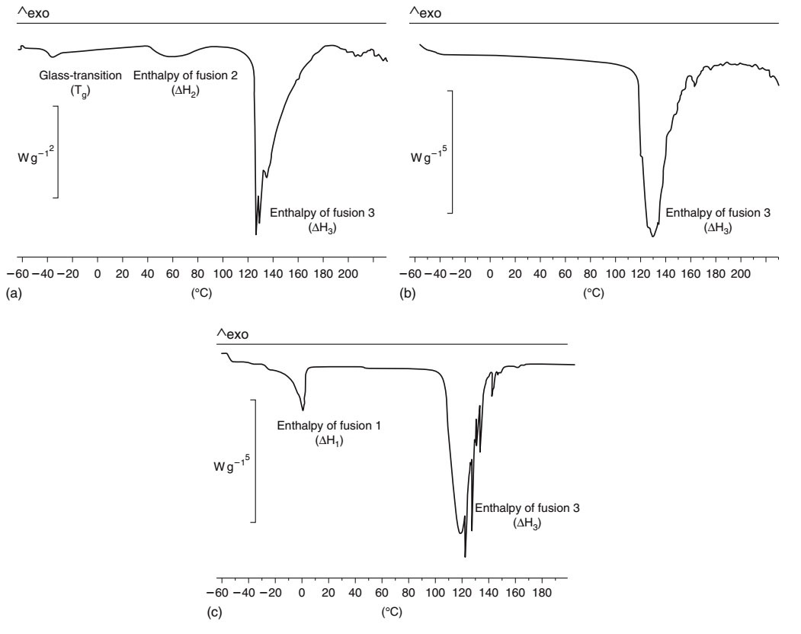

**شکل 5- منحنی­های سرد کردن حاصل از DSC[63] مربوط به عسل اسطوخودوس (*Lavandula*) (a)، شربت قندی ایزوگلوکوز (نوعی شربت قندی صنعتی) (b) و شربت قندی چغندرقند (نوع دیگری شربت قندی صنعتی) (c).**

**4- منابع**

1- مصباحی، غ. (1395). شناسایی عسل تقلبی. چاپ اول، ناشر علم کشاورزی ایران، تهران. ص­ص. 50-39، 112-85.

2- Anklam, E. (1998). A review of analytical methods to determine the geographical and botanical origin of honey. *Food Chemistry.* 63, 549-562.

3- Ashurst, P. R. and Dennis, M. J. (1996). Food authentication. Chapman and Hall, London, UK. pp. 259-303.

4- Baroni, M.V., Chiabrabdo, G.A. and Costa, C. (2004). Development of a competitive ELISA for the evaluation of sunfl ower pollen in honey samples. *Journal of* *Agricultural and Food Chemistry.* 52, 7222-7226.

5- Batsoulis, A.N., Siatis, N.G. and Kimbari, A.C. (2005). FT-Raman spectroscopic simultaneous determination of fructose and glucose in honey. *Journal of* *Agricultural and Food Chemistry.* 53, 207- 210.

6- Bouseta, A. and Collin, S. (1995). Optimized Likens-Nickerson methodology for quantifying honey flavours. *Journal of Agricultural and Food Chemistry.* 43, 1890-1897.

7- Castro-Vazquez, L., Diaz-Maroto, M.C. and Perez-Coello, M.S. (2007). Aroma composition and new chemical markers of Spanish citrus honeys. *Food Chemistry*. 103, 601-606.

8- Cocciardi, R.A., Ismail, A.A., Wang, Y. and Sedman, J. (2006). Heterospectral two-dimensional correlation spectroscopy of mid-infrared and Fourier self-deconvolved near-infrared spectra of sugar solutions. *J ournal of Agricultural and Food Chemistry.* 54, 6475-6481.

9- Cordella, C., Antinelli, J.-F. and Aurieres, C. (2002). Use of differential scanning calorimetry (DSC) as a new technique for detection of adulteration in honeys. In: Study of adulteration effect on honey thermal behaviour. *Journal of Agriculture and Food* *Chemistry.* 50, 203-208.

10- Cordella, C.B.Y., Militao, J.S.L.T. and Cabrol-Bass, D. (2003). A simple method for automated pretreatment of usable chromatographic profiles in pattern-recognition procedures: application to HPAEC-PAD chromatograms of honey. *Analytical and* *Bioanalytical Chemistry.* 377, 214-219.

11- Cotte, J.F., Casabianca, H., Chardon, S. and Lheritier, J.L. (2004). Chromatographic analysis of sugars applied to the characterisation of monofloral honey. *Analytical and* *Bioanalytical Chemistry*. 380, 698-705.

12- Downey, G., Fouratier, V. and Kelly, J.D. (2003). Detection of honey adulteration by addition of fructose and glucose using near-infrared transfl ectance spectroscopy. *Journal of Near-infrared Spectroscopy.* 11, 447- 456.

13- Ebeler, S.E., Gary, R. and Takeoka, G.R. (2011). Progress in authentication of food and wine. *ACS Symposium, American Chemical Society*, Washington, DC. pp. 17-20.

14- Gil, M.I., Ferreres, F. and Ortiz, A. (1995). Plant phenolic metabolites and floral origin of rosemary honey. *Journal of Agricultural and Food Chemistry*. 43, 2833-2838.

15- Goodall, I., Dennis, M.J., Parker, I. and Sharman, M. (1995). Contribution of high performance liquid chromatographic analysis of carbohydrates to authenticity testing of honey. *Journal of Chromatography.* 706, 353-359.

16- Gu, F. L., Kim, J. M., Abbas, S., Zhang, X. M., Xia, S. Q., and Chen, Z. X. (2010). Structure and antioxidant activity of high molecular weight Maillard reaction products from casein-glucose. *Food Chemistry*. 120, 505–511.

17- Kelly, J.D., Petisco, C. and Downey, G. (2006). Potential of near-infrared transfl ectance spectroscopy to detect adulteration of Irish honey by beet invert sugar and high fructose corn syrup. *Journal of Near infrared Spectroscopy.* 14, 139-146.

18- Moguel-Ordonez, Y., Echazarreta, C.M. and Mora-Escobedo, R. (2005). δ13C isotopic index of honeys produced in the Yucatan peninsula, Mexico. *Journal of Apicultural* *Research*. 44, 49-53.

19- Overton, S.V. and Manura, J.J. (1994). Flavor and aroma in commercial bee honey- a purge-and-trap thermal-desorption technique for the identification and quantification of volatiles and semivolatiles in honey. *American Laboratory.* 26, 45-53.

20- Paradkar, M.M. and Irudayaray, J. (2001). Discrimination and classification of beet and cane inverts in honey by FT-Raman spectroscopy. *Food Chemistry.* 76, 231-239.

21- Radovic, B.S., Careri, M. and Mangia, A. (2001). Contribution of dynamic headspace GC-MS analysis of aroma compounds to authenticity testing of honey. *Food* *Chemistry.* 72, 511-520.

22- Rowland, C.Y., Blackman, A.J., Darcy, B.R. and Rintoul, G.B. (1995). Comparison of organic extractives found in leatherwood (eucryphia lucida). Honey and leatherwood flowers and leaves. *Journal of Agricultural and Food Chemistry.* 43, 753-763.

23- Ruoff, K., Luginbuhl, W. and Kunzli, R. (2006). Authentication of the botanical and geographical origin of honey by mid-infrared spectroscopy. *Journal of Agricultural* *and Food Chemistry.* 54, 6873-6880.

24- Sanz , M.L., Gonzalez, M. and De Lorenzo, C. (2004). Carbohydrate composition and physico chemical properties of artisanal honeys from Madrid (Spain): occurrence of *Echium* spp. honey. *Journal of the Science of Food and Agriculture*. 84, 1577-1584.

25- Sivakesava, S. and Irudayaraj, J. (2000). Determination of sugars in aqueous mixtures using mid-infrared spectroscopy. *Applied Engineering in Agriculture.* 16, 543-550.

26- Sivakesava, S. and Irudayaraj, J. (2001). Prediction of inverted cane sugar adulteration of honey by Fourier transform infrared spectroscopy. *Journal of Food Science.* 66, 972- 978.

27- Soria, A.C., Martinez-Castro, I. and Sanz, J. (2003). Analysis of volatile composition of honey by solid phase microextraction and gas chromatography-mass spectrometry. *Journal of Separation Science*. 26, 793- 801.

28- Sun, D. (2008). Modern techniques for food authentication. Academic Press Pub, Elsevier Inc. pp. 543-579.

29- Swallow, K.W. and Low, N.H. (1994). Determination of honey authenticity by anionexchange liquid chromatography. *Journal of the Association of Official Analytical* *Chemists.* 77, 695-702.

30- Takeba, K., Matsumoto, M. and Shida, Y. (1990). Determination of phenol in honey by liquid chromatography with amperometric detection. *J. Assoc. Official Analytical Chem.* 73, 602-604.

31- Tewari, J.C. and Irudayaraj, J.M.K. (2005). Floral classification of honey using mid-infrared spectroscopy and surface acoustic wave based z-nose sensor. *Journal of Agricultural and Food Chemistry*. 53, 6955- 6966.

1. Deceitful mixture
2. Artificial honey
3. Raw honey
4. Antibacterial activity
5. Botanical source
6. Geographical source
7. Fourier transform mid-infrared spectroscopy
8. Spectrums
9. Multivariate statistical analysis
10. Unifloral
11. Polyfloral
12. Principal component analysis
13. Linear discriminant analysis
14. Wavenumber
15. Stretching vibration
16. Marker
17. Near-infrared spectroscopy
18. Cane invert suger
19. Partial least squares
20. Foss NIRSystems 6500
21. Beet invert syrup
22. Soft independent modelling of class analogy
23. Fourier transform near-infrared spectroscopy
24. Buchi NIRLab N-200
25. Absorption bands
26. Unifloral
27. Multifloral
28. Fir honeydew
29. Chestnut
30. FT-Raman Spectroscopy
31. Clover, orange, buckwheat
32. Bending vibration
33. Sharp
34. Stretching vibration
35. Nuclear magnetic resonance
36. Multivariate statistical analysis
37. Isotope analysis
38. H-NMR stectroscopy or proton nuclear magnetic resonance spectroscopy
39. Chemometrics
40. Polyfroral honeys
41. Stable isotope ratio mass spectrometry
42. C4 sugar [%]
43. Mass spectrometry
44. Fractionation stage
45. Solvent extraction
46. Simultaneous steam distillation-extraction
47. Purge-and-trap (P & T)
48. Solid-phase microextraction
49. Tenax trap
50. High-performance liquid chromatography
51. Enzyme Technique
52. Enzyme-Linked Immunosorbent Assy (ELISA)
53. Melissopalynology
54. Differential Scanning Calorimetry
55. Thermal behavior
56. *Lavandula*
57. *Robinia*
58. *Fir*
59. Thermal and thermochemical parameters
60. Glass transition temperature
61. Enthalpies of fusion
62. Heat capacity variation
63. DSC cooling curves